**СЪОБЩЕНИЕ ЗА МЕДИИТЕ**

**19.05.2024 г. – ДЕН ЗА СЪПРИЧАСТНОСТ СЪС ЗАСЕГНАТИТЕ ОТ ХИВ/СПИН**

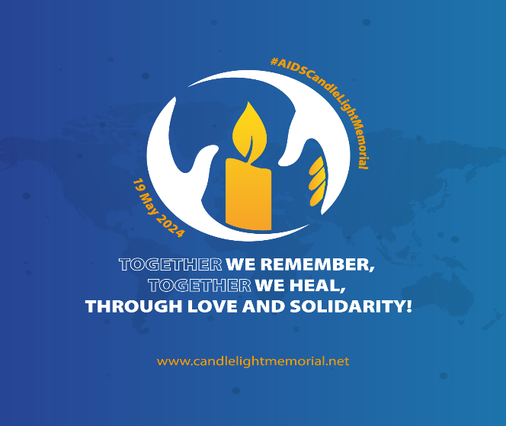

Всяка година в третата неделя от месец май отбелязваме Международния ден за съпричастност със засегнатите от ХИВ/СПИН (International AIDS Candlelight Memorial). Тази година мотото на международната кампания е: **„Помним!** **Приемаме! Подкрепяме!”.** Кампанията има за цел да почете паметта на жертвите на ХИВ/СПИН и да насочи вниманието към този обществен проблем като повиши обществената информираност за ХИВ и да отбележи, че превенцията, лечението, грижите и услугите за подкрепа на лицата с ХИВ са достъпни за всички, които се нуждаят от тях. Информираността относно вируса и начините, по които се предава, може да помогне да спрем негативното отношение към ХИВ – позитивните, което е пречка за ефективната превенция и лечение. Днес 38 милиона души живеят с ХИВ и този ден на съпричастност е възможност да се говори открито за солидарността, за да дадем надежда на новите поколения. Отношението на медицинския персонал към хората, живеещи с ХИВ е много важно, защото негативното такова води до стрес, депресия и понижено качество на живот на пациентите. Избягващото поведение на здравните работници обезсърчава хората да се изследват за ХИВ-носителство и да търсят подкрепа, консултиране, да участват в програми за превенция и лечение.

Важно е да сме информирани за ХИВ и как става заразяването с него. Той не може да бъде предаден чрез държане на ръце, прегръдка или работа в колектив с ХИВ-позитивен. Вирусът се предава при преливане на инфектирана кръв, директен контакт на телесни течности с лигавица или наранена кожа, при използване на общи игли, сексуален контакт или от заразена майка на дете (по време на бременност, раждане и кърмене).

В този трети етап на Националната АНТИСПИН кампания, **Регионална здравна инспекция - Добрич организира вечерно бдение със свещи, което ще се състои на 19 май (неделя) от 20.00 ч. до 21.00 ч. пред ОМЦ „Захари Стоянов“ гр. Добрич. Каним жителите на града да се присъединят към нас, за да покажем своята съпричастност и подкрепа.**

**Помним!** **Приемаме! Подкрепяме!**

Всички граждани, желаещи да изразят съпричастността си към засегнатите от болестта и към проблема ХИВ/СПИН, могат да се включат във вечерното бдение на 19 май и като запалят свещ на прозореца на домовете си в 21.00 ч. като знак на почит към жертвите на СПИН и подкрепа на близките им.

През месец май, в третия етап на Националната АНТИСПИН кампания, експерт към отдел ДЗК провежда лекции, обучения и викторини на теми: “Превенция на ХИВ/СПИН и СПИ”, “Превенция на рисково сексуално поведение” и „Контрацепция-нежелана бременност” в учебните заведения на област Добрич, съвместно с Местната комисия за борба с противообществени прояви на малолетни и непълнолетни на гр. Тервел и гр. Каварна, БМЧК-Добрич и ОМЦ „Захари Стоянов“ гр. Добрич.

РЗИ-Добрич предлага анонимно и безплатно изследване и консултиране за ХИВ/СПИН в Кабинета за анонимно и безплатно консултиране и изследване на СПИН (КАБКИС) в сградата на РЗИ-Добрич на ул. „Св. Св. Кирил и Методий“ №57, който работи всеки ден от понеделник до петък от 8.30 до 16.00 часа.

ХИВ – Вирус на Човешката Имунна недостатъчност

СПИН – Синдром на Придобитата Имунна Недостатъчност

